Приложения
Классный час
Тема: «Путешествие по родному краю»
Цель: сформировать представление об истории заселения территории ХМАО, особенностях природы, коренного населения и его хозяйственной деятельности.
Задачи:
- Сформировать знания об истории заселения, природных богатствах, быте и традициях коренных народов ХМАО-Югры;
- Обогащать нравственно – эстетический и познавательный опыт школьников. Развивать наблюдательность, речь и общий кругозор учащихся;
- Воспитывать бережное и ответственное отношение к природе края.
Форма проведения: путешествие
Возраст: 10-11 лет (5 класс)
Наглядность: физическая карта ХМАО, корзина «Богатство природы нашего края», иллюстрации, литература по ХМАО, герб, флаг, гимн округа, выставка изделий народного творчества народов ханты и манси, нефть, презентация.
Подготовительная работа:
1) оформление кабинета: карта ХМАО-Югры, выставка и т.д.;
2) подготовка учащимися докладов по истории заселения территории ХМАО русскими, традициям коренных народов Югры, символике округа;
3) подготовка выставки изделий народного творчества народов ханты и манси;
4) подготовка презентации по теме классного часа;
5) отбор краеведческой литературы школьной библиотеки;
6)оформление благодарственных писем для учащихся, принявших наиболее активное участие в подготовке и проведении классного часа.
Содержание:
- История заселения территории ХМАО.
- Выставка изделий народного творчества коренных народов Югры.
- Кроссворд «Богатства леса».
- Загадки о животных Югры.
- Символика Ханты-Мансийского автономного округа.
- Презентация краеведческой литературы школьной библиотеки.
- Стихи о бережном и ответственном отношении жителей Югры к природе края.
- Итог классного часа.
Предполагаемые результаты: более глубокие знания истории заселения территории коренными народами и русскими, культуры народов ханты и манси; трепетное и ответственное отношение учащихся к окружающей нас природе и желание сохранить очарование здешних мест.
Использованная литература:
- Ю.Р.Васильев «Занимательное природоведение» «Омега» Москва 1997г.
- Л.Н. Яровая, О.Е.Жиренко «Внеклассные мероприятия» Москва
«Вако» 2004 г.

Ход классного часа

Эпиграф урока: (на доске) Здравствуй,
Край мансийский милый –
Со смолистою тайгой,
С молодой отцовской силой,
С материнской добротой.
Ю.Шесталов

Вступительное слово учителя:
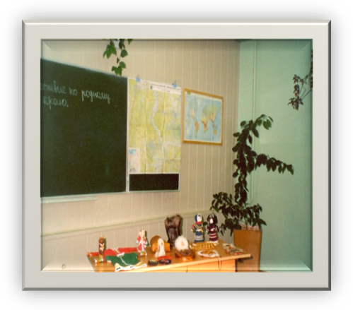
Добрый день, ребята. Давайте прочитаем слова Ю.Шесталова и определим тему нашего классного часа. Слайд №1Сегодня мы совершим путешествие по родному краю: Ханты-Мансийскому автономному округу. И для начала мы совершим путешествие во времени. Территория края была заселена ещё с древних времён, об этом свидетельствуют многочисленные находки археологов. Издревле здесь проживали ханты, манси и ненцы.
Слайд №2
А с какого момента или события начинается заселения Западной Сибири русскими? (Ответ: с похода Ермака).
Доклад учащегося по теме: «История заселения Сибири русскими»
Учитель: Ребята, как вы думаете, почему за такой короткий срок Российскому княжеству удалось присоединить такую огромную территорию Сибири?
(Ответ: коренные народы Сибири желали присоединиться к Руси, так как постоянно подвергались нападениям Золотой Орды, а для России эта территория была нужна из-за большого богатства пушнины, но край долгое время оставался очень слабо заселенным).
Учитель: В середине XX века начинается интенсивное заселение края, с чем это связано? (Ответ: с открытием богатейших месторождений нефти и газа).
- Ребята, какое применение получила нефть, что из неё производят?
(Ответ: топливо, химические волокна, скипидар, лаки, краски и т.д.)

Учитель: Коренным населением Ханты-Мансийского автономного округа являются ханты и манси. Что вы можете рассказать о быте, укладе жизни, традициях коренных народов края? Слайд №3-4
Доклад учащегося по теме: «Культура коренных народов Югры»

Учитель: Население края с давних времён коротало длинные, зимние ночи, изготавливая утварь, украшения, предметы быта. Для этого они используют различные материалы. Особое предпочтение аборигены отдают ярким тканям, бисеру и меху.

Знакомство с выставкой изделий народного творчества
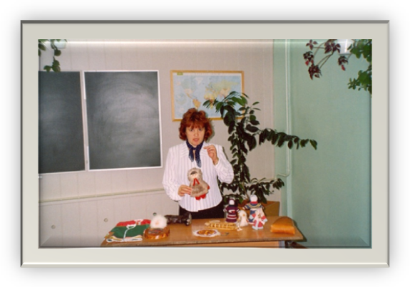
На столе:
- Игольница
- Кисы
- Малица
- Куклы
- Одежда для детей
- Сани

Учитель: Мы с вами познакомились с творчеством, традициями народов Югры. Надеюсь, эта выставка помогла вам ещё лучше узнать характер, традиции и культуру народов ханты и манси.

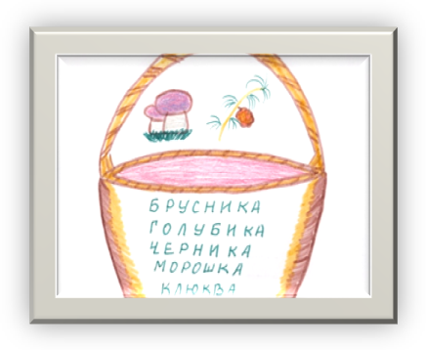
Учитель: Удивительно красива природа нашего края. Тайга восхищает своим величием и великолепием. Продолжительной зимой стоит она зелёная, укрывшись пушистым снежным покрывалом. Но наш край не только удивительно красив, но и сказочно богат. Ребята, представьте, что вы отправились в лес, чтобы вы собрали в нашу корзину?
Разгадывание кроссворда: по заглавным буквам кроссворда на нашей корзине давайте отгадаем, какие ягоды мы соберём (брусника, голубика, черника, морошка, клюква)

Учитель: Богат и разнообразен не только растительный, но и животный мир края. Отгадав эти загадки, мы познакомимся с наиболее типичными представителями животного мира нашего края (5 загадок о животных). Слайд №6-11
- Словно царскую корону, 2. Днём спит, 3. Кто зимой холодной
Носит он свои рога. Ночью летает, Ходит злой, голодный.
Ест лишайник, мох зелёный, Грызунов пугает
Любит снежные луга.
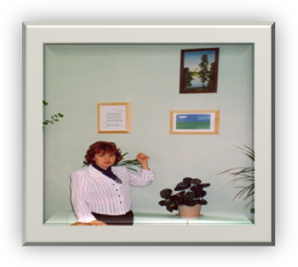
Учитель: Наш округ образован 10 декабря 1930 года. Центром округа является город Ханты-Мансийск. Ханты-Мансийский автономный округ имеет свою символику: герб, флаг и гимн. Давайте узнаем, что они символизируют. Слушаем гимн нашего округа.
Доклад учащихся по символике ХМАО. Слайд №12-13
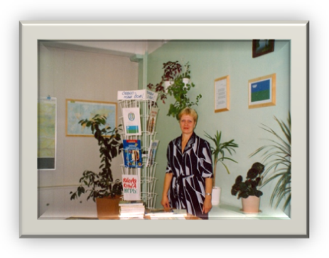
Учитель: Сегодня мы многое узнали о нашем крае. Для тех, кто желает ещё больше узнать о своей Родине, Людмила Владимировна (библиотекарь) познакомит вас с литературой по краеведению нашей школьной библиотеки.
Доклад библиотекаря о содержании краеведческого материала школьной библиотеки
Учитель: Ребята, как вы считаете для чего нужно изучать свой край, свою Родину? (Ответ: для того чтобы знать, любить и беречь). Природа Сибири очень ранима, она долго восстанавливается. Вопрос охраны природы должен быть значимым для каждого жителя Югры. Давайте же сохраним наш край таким же красивым, каким мы видим его сегодня!
(Учащиеся читают стихи о бережном отношении к природе).
…И теперь я наказ хочу людям дать: Слайд №14
Всё живое --- живущим навек отдать,
Всё, что в водах,
Пусть плавает вечно,
Звери, птицы пусть носятся бесконечно.
На земле не тревожьте их, люди,
Сохраните природу навечно.
Да живёт и хранится природа!
Не дарите внукам печали,
Подарите потомкам Землю,
Непорочную, как вначале.
Из эпоса хантыйского народа

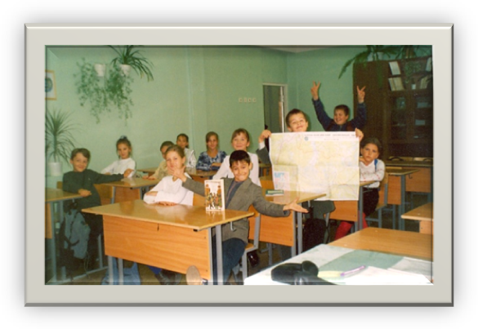
Итог урока:
Учитель: Молодцы, ребята, вы очень хорошо сегодня поработали. Надеюсь, что вы лучше узнали, а значит, ещё больше полюбили наш край.
Учащимся, подготовившим доклады и активно принявшим участие в проведении классного часа, вручаю благодарственные письма и пишу слова благодарности в дневник.
Спасибо всем за работу!

Аннотация
«Путешествие по родному краю»
Перед классным часом было проведено анкетирование учащихся 5А класса по краеведческим вопросам, где ребята показали очень слабые знания истории заселения территории округа и традиций коренных народов Югры ханты и манси. При этом учащиеся выразили желание узнать свой край лучше.
Для изучения родного края использовалась такая форма занятия, как путешествие. Успешной мотивации способствовала и необычная формулировка темы. Эпиграф классного часа также мотивировал учащихся к восприятию краеведческой информации. Особое внимание при подготовке классного часа было уделено оформлению кабинета. Большое количество наглядности (карта ХМАО-Югры, выставка изделий народного творчества народов ханты и манси, символика округа и презентация), способствовало развитию познавательного интереса учащихся, что особенно важно для младших школьников.
На основном этапе при знакомстве учащихся с историей заселения территории округа использовался такой способ мотивации, как историзм. Доклад учащегося позволил отразить межпредметную связь (география ХМАО, история) в освещении данного вопроса. На II этапе использовался такой способ мотивации, как принцип связи с жизнью, при заполнении кроссворда «Богатства леса».
При проведении классного часа были использованы различные виды деятельности учащихся: доклад, знакомство с выставкой народного творчества коренных народов Югры, заполнение «корзины» с отгадыванием кроссворда, чтение стихов.
При проведении классного часа были использованы различные виды деятельности учащихся: доклад, знакомство с выставкой народного творчества коренных народов Югры, заполнение «корзины» с отгадыванием кроссворда, чтение стихов.
Очень большую роль в развитии познавательного интереса учащихся играет ситуация успеха. Для того чтобы мотивировать учащихся, был использованы различные формы поощрения: похвала, запись благодарственных слов ученикам в дневник и вручение благодарственных листов наиболее активным ребятам.
Материал, использованный при проведении классного часа, позволил в доступной форме познакомить учащихся с историей заселения территории Югры, культурой коренных народов, расширить знания об окружающей природе, что способствует трепетному и ответственному отношению к удивительной природе Сибири, желанию помочь животным, правильному поведению в лесу.

